Красноярский филиал начал реализацию картофеля для населения
Филиал ФГБУ «Россельхозцентр» по Красноярскому краю через сеть консультационных пунктов, организованных на базе районных и межрайонных отделов филиала, проводит реализацию частному сектору семян овощных и цветочных культур, дает рекомендации по подбору новых высокоурожайных сортов и их выращиванию. В преддверии высадки картофеля в консультационные пункты поступил семенной картофель.

Рис. 1 Структура сортовых посадок картофеля в Красноярском крае в 2018 г.
В Красноярском крае ежегодно высаживается около 37 тыс. га картофеля, из них менее 20% площадей приходится на производственные посадки. По данным специалистов филиала в 2018 году в крае были высажены семена 24 сортов, основной объем из которых (93%) составляли сорта иностранной селекции. Наиболее популярным у сельхозпроизводителей края был сорт Гала, на долю которого пришлось более половины высаженного картофеля, а так же сорта Молли, Королева Анна, Ред Скарлет, Вега. Из отечественных сортов были высажены: Арамис, Зекура, Ирбитский, Кемеровчанин, Накра, Танай и Тулеевский.
Для реализации населению семенного картофеля сорта подбирались с учетом вкусовых качеств, устойчивости к распространенным заболеваниям и золотистой картофельной нематоде, которая является карантинным объектом в крае, а также востребованности у картофелеводов. В этом сезоне покупателям предлагается семенной картофель наиболее популярных сортов в крае - Гала и Королева Анна, а также нового сорта Ред Соня. Характеристики данных сортов приводятся ниже.

Сорт Гала
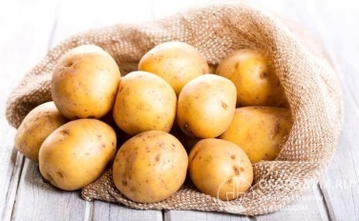
Гала относится к столовым сортам среднераннего срока, созревание происходит 70-80 дней. Клубни вырастают среднего размера. Форма картофелин округлая, слегка удлиненная, овальная. Кожица ярко-желтого окраса, прочная, гладкая. Мякоть желтая, в разрезе или после очистки имеет слабую тенденцию к потемнению. Глазков мало. Они слегка углублены внутрь кожицы, образуя впадины глубиной около 1 мм. Высокоурожайный сорт, с одного куста собирают от 16 до 25 клубней. На время уборки масса картофелин достигает 120 г. Содержание крахмала составляет 14-16%. За вкусовые качества сорт получил оценку 5 баллов. Термическая обработка не изменяет цвет мякоти. Клубни устойчивы к развариванию, хорошие вкусовые качества, содержат большое количество калия, витамина С и Е.
Преимущества: высокая урожайность; устойчивость к колорадскому жуку; иммунитет ко многим болезням, в том числе раку и нематоде; засухоустойчивость; транспортабельность; длительность хранения. К незначительным недостаткам относят склонность к заражению ризоктониозу.

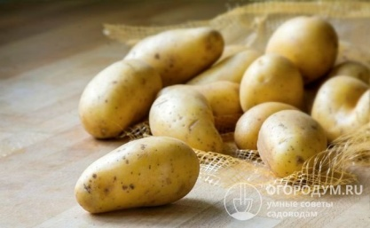
Сорт Королева Анна
Среднеспелый сорт, период созревания 80-85 дней. Плоды продолговатые, крупные, с желтой кожурой и кремовой мякотью. Урожайность предельно высокая – до 450 ц/га; вес каждого клубня составляет, в среднем, 90 грамм. Содержание крахмала среднее – около 14%, товарность картошки оценивается в 94%, то есть клубни отлично подходят для продажи. Количество картофелин в кусте – от 6 до 16; вкус клубней хороший, картофель не разваривается, не темнеет в процессе варки, больше всего подходит для жарки, запекания и приготовления салатов.
Преимущества: хорошая лежкость позволяет хранить урожай до весны; сорт имеет иммунитет к картофельному раку, нематоде, парше, вирусам, среднеустойчив к фитофторозу; Анна пригодна для выращивания практически на любых почвах и в любом уголке России.

Сорт Ред Соня
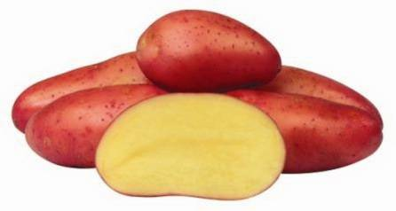
Ранний картофель, технической зрелости урожай достигает уже на 45-й день. Клубни у сорта овальной формы, ровные. Кожура насыщенно красная, внутри плод желтый. Мякоть плотная не разваривается. Глазки мелкие, залегают неглубоко. Товарная урожайность в среднем составила 174−340 ц/га. Содержание крахмала в клубнеплодах колеблется в пределах 13,3−14,6%. На 1 растении образуется до 10 клубней массой 78−122 грамма. После термической обработки они сохраняют свои форму и цвет, поэтому в готовом виде выглядят привлекательно и аккуратно. Из такого картофеля получается вкусное пюре, а так же подойдет для запекания, жарки и фаршировки. Не рекомендуют в мундире.
Преимущества: Долго сохраняет товарный вид; хорошо переносит транспортировку; высокие вкусовые качества; устойчив к заболеваниям картофельной нематоде; не болеет картофельным раком; имеет высокую устойчивость к различным вирусам; редко поражается паршой; средняя и высокая устойчивость к фитофторозу (зависит от условий ухода).

